南华大学
计算机学院
实 验 报 告
（ 2026年秋季学期 ）

课程名称 | Web 全栈开发
姓 名 | 王亨泰
学 号 | 20244081108
专 业 | 数据科学与大数据技术（中国电子新创班）

2026 年 10 月

CONTENTS
目 录

01 实验概述 1
02 开发环境与技术选型 3
03 需求分析与总体设计 5
04 Vue 3 知识点覆盖与实现 9
05 核心页面与功能实现 13
06 关键代码解析 21
07 测试与运行结果 26
08 部署与公网访问 29
09 问题与解决 32
10 总结与体会 34
A 附录 A：27 个单文件组件清单 36
B 附录 B：参考文献 38
报告中的页面截图均来自项目实际运行结果；公网演示地址与有效期见第 8 章。

CHAPTER 01 / OVERVIEW

01 实验概述

1.1 实验背景与目的
本次实验以 Vue 官方教程为学习主线，要求在掌握模板语法、响应式、组件化、路由、表单与过渡等知识的基础上，独立完成一个只有前端、至少包含 3 个页面和 15 个单文件组件（SFC）的网站。实验重点不是堆叠功能，而是把教程中的零散知识点组织成一个可以真实浏览、可交互、可部署的完整作品。
我选择“独立书店”作为主题，完成了「纸间书店 / Paper Between」。网站以暖纸色、森林绿和陶土橙为主色，用宋体标题、纸张纹理、手绘感封面和留白营造安静的阅读氛围。功能上包含书目浏览、搜索筛选、加入书架、阅读进度、夜间模式、异步读者短评、活动报名、FAQ 和联系表单，基本覆盖了一个内容型网站从前台展示到轻量交互的主要环节。
实验的目标可以概括为三点：第一，用组件化思维拆分页面，避免把逻辑堆在单个文件中；第二，把 Vue 教程中的响应式、组件通信、路由、过渡与组合式函数真正用起来；第三，让网站可以在普通静态托管上直接访问，并形成可复现的构建、测试与部署流程。

1.2 实验任务
· 页面要求：至少 3 个页面，实际完成 4 个主页面与 1 个自定义 404 页面。
· 组件要求：至少 15 个 Vue 单文件组件，实际完成 27 个。
· 知识覆盖：覆盖 Vue 教程中的模板语法、响应式、计算属性、侦听器、生命周期、模板引用、组件通信、插槽、路由、表单、过渡、Teleport、KeepAlive、Suspense、自定义指令等。
· 工程要求：使用 Vite 构建，项目可安装、可启动、可打包，代码结构清晰。
· 交付要求：提供公网可访问地址，并按照模板完成实验报告，附运行截图。

1.3 完成情况
项目 | 完成情况 | 说明
页面数量 | 4 个主页面 + 404 | 首页、书架、书籍详情、关于、缺省页
SFC 数量 | 27 个 | 5 个页面 + 21 个组件 + App.vue
构建结果 | 通过 | Vite production build 无错误
自动化验收 | 通过 | 12 项交互检查，无 console / pageerror / requestfailed
公网访问 | 已上线 | BrewPage 静态托管，30 天有效
实验报告 | 本文件 | 含设计、代码、截图、测试与部署说明
表 1-1 实验完成情况
作品一句话
一家不着急的独立书店：选书、读书、在纸页之间慢下来。网站用 Vue 3 把“浏览—筛选—收藏—阅读—交流”串成了一条完整但轻盈的路径。

CHAPTER 02 / ENVIRONMENT

02 开发环境与技术选型

2.1 开发环境
项目在 Windows 11 环境下完成，使用 DeepSeek Harness 提供的 Node.js 与 pnpm 运行时。依赖安装、构建、预览和浏览器验收都在项目目录中完成，所有命令均可复现。
类别 | 版本 / 工具 | 用途
操作系统 | Windows 11 | 开发与截图环境
Node.js | v24.21.0 | 运行 Vite、脚本与工具
包管理器 | pnpm 11.28.5 | 依赖安装与锁版本
构建工具 | Vite 6.4.5 | 开发服务器与生产构建
框架 | Vue 3.5.44 | 页面与组件
路由 | Vue Router 4.6.4 | 单页应用路由
浏览器 | Microsoft Edge 148 | 自动化验收与截图
测试工具 | Playwright Core 1.64.1 | 无头浏览器交互测试
报告工具 | python-docx 1.2.0 | 生成实验报告
表 2-1 开发环境与工具

2.2 技术选型
框架选择 Vue 3 的 Composition API 与 `<script setup>` 语法。相比 Options API，组合式写法更适合本项目这种“多个页面共享书架状态、多个组件共享 Toast、搜索与筛选逻辑较集中”的场景。所有页面和组件都使用单文件组件，模板、逻辑与局部样式放在同一个文件中，便于定位和复用。
构建工具选择 Vite，原因是启动快、配置少，并且可以直接把 `dist/` 作为静态站点部署。路由选择 Vue Router 4 的 Hash 模式：静态托管不需要额外的服务器重写规则，刷新 `/#/books/siddhartha` 这类地址也不会 404。状态管理没有引入 Pinia，而是用组合式函数 `useShelf()` 配合 `provide/inject` 与 localStorage。这样既覆盖了教程中的依赖注入与侦听器，也让项目依赖保持精简。
样式部分没有使用 UI 组件库。页面全部用 CSS 变量、Grid、Flex、Container Queries 和少量内联 SVG 完成。书籍封面不是图片，而是 `BookCover.vue` 根据每本书的 `palette` 与 `motif` 动态渲染的 CSS 封面；书店门面、地图、空状态插画也用 CSS 绘制。这保证了离线可用、加载稳定，也让视觉风格更统一。

2.3 项目运行
pnpm install
pnpm dev # http://127.0.0.1:5173
pnpm build # 生产构建，输出到 dist/
pnpm preview # http://127.0.0.1:4173

# 自动化验收与截图
node scripts/verify.mjs
node scripts/capture.mjs
代码 2-1 项目启动、构建与验收命令

CHAPTER 03 / DESIGN

03 需求分析与总体设计

3.1 主题定位与视觉系统
“纸间”被设定为一家开在衡阳常胜西路的独立书店：不追求畅销榜，不催促消费，允许读者在窗边坐一个下午。这个设定决定了网站的气质——不是电商式的强转化，而是内容式的慢浏览。因此页面大量使用留白、大字号宋体标题、纸张底色和低饱和插画，交互反馈也尽量轻，避免弹窗和强刺激。
视觉系统以“纸、墨、光”为线索：纸白是背景，森林绿是书架与主按钮，陶土橙用于强调，旧纸金用于评分、印章和分隔。标题使用宋体 / Songti 字族，正文使用无衬线中文字体，英文与数字使用等宽字体作为节奏点。夜间模式把纸白转为深墨绿，保留暖金色作为光源，形成“夜读”氛围。
角色 | 色值 | 使用位置
纸白 | #F4EDE1 | 页面背景、卡片底色
森林绿 | #2F4A3D | 主按钮、深色区块、页脚
陶土橙 | #BD6748 | 强调文字、印章、进度
旧纸金 | #D3A34B | 评分、装饰线、夜间光源
墨色 | #20332A | 正文与标题
浅纸 | #FAF5EC | 工具栏、表单、次级卡片
表 3-1 视觉系统的主要颜色

3.2 功能需求
模块 | 需求 | 实现方式
首页 | 品牌展示、精选书目、主题书架、共读、活动、订阅 | Hero + SectionTitle + BookCard + QuoteMarquee + NewsletterForm
书架 | 搜索、分类/气质筛选、排序、网格/列表切换、空状态 | SearchField + FilterPills + computed + TransitionGroup
详情 | 动态路由、Tabs、异步短评、阅读进度、关联推荐 | useRoute + BookTabs + Suspense + ReadingProgress
书架状态 | 加入/移出、数量统计、进度、刷新后保留 | useShelf + provide/inject + localStorage
主题 | 日间/夜间切换、记忆偏好 | useTheme + watchEffect + CSS Variables
关于 | 故事、时间线、团队、活动、FAQ、联系表单 | FaqList + ContactForm + 表单校验
响应式 | 桌面、平板、手机三档布局 | CSS Grid + 媒体查询 + 移动菜单
可访问性 | 键盘可操作、语义标签、减少动效 | aria-* + focus-visible + prefers-reduced-motion
表 3-2 功能需求与实现方式

3.3 页面与路由设计
路由 | 页面组件 | 关键能力
/ | HomeView | 品牌首页、精选、主题书架、共读、活动、订阅
/shelf | ShelfView | 搜索、筛选、排序、视图切换、URL query 同步
/books/:id | BookDetailView | 动态路由、beforeEnter 校验、Tabs、异步短评
/about | AboutView | 故事、时间线、团队、FAQ、表单、地图
/:pathMatch(.*)* | NotFoundView | 自定义 404
表 3-3 页面与路由设计
路由使用 `createWebHashHistory()`，无论部署在根目录还是子目录，都能保持页面刷新可用。`/books/:id` 通过 `props: true` 把参数传给详情页，并设置 `beforeEnter` 守卫：如果 id 不存在，直接跳转到 404，而不是在页面里渲染半截内容。`scrollBehavior` 负责在路由切换时回到顶部，并在带 hash 的链接中平滑滚动到锚点。

3.4 组件化设计
项目按“页面—业务组件—基础组件”三层拆分。页面只负责组织区块和调用组合式函数；业务组件处理书籍卡片、封面、短评、阅读进度等具体语义；基础组件只提供按钮、标签、标题、空状态等通用能力。这样的拆分让 27 个 SFC 都有明确职责，而不是为了数量而拆分。
App.vue
├─ AppHeader.vue
│ └─ ThemeToggle（通过 provide 注入的 theme）
├─ RouterView + KeepAlive + Transition
│ ├─ HomeView.vue
│ │ ├─ BookCard.vue → BookCover.vue / StarRating.vue
│ │ ├─ SectionTitle.vue / BaseButton.vue / BaseTag.vue
│ │ ├─ QuoteMarquee.vue / StatBlock.vue
│ │ └─ NewsletterForm.vue
│ ├─ ShelfView.vue
│ │ ├─ SearchField.vue / FilterPills.vue
│ │ ├─ BookCard.vue / EmptyState.vue
│ │ └─ TransitionGroup + v-memo
│ ├─ BookDetailView.vue
│ │ ├─ BookTabs.vue / ReadingProgress.vue
│ │ └─ Suspense → BookReviews.vue
│ └─ AboutView.vue
│ ├─ FaqList.vue / ContactForm.vue
│ └─ NewsletterForm.vue
├─ ShelfDrawer.vue（Teleport）
├─ ToastStack.vue（Teleport + TransitionGroup）
└─ AppFooter.vue（v-once）
代码 3-1 组件层级示意

3.5 数据流与状态管理
书目、主题书架、活动和语录集中放在 `src/data/books.js`，作为只读数据源。用户的“我的书架”、阅读进度、主题偏好和 Toast 属于运行时状态：书架与进度由 `useShelf()` 管理，通过 `App.vue` 的 `provide` 注入到所有后代组件；主题由 `useTheme()` 管理；Toast 由 `useToast()` 管理。这样避免了层层 props 传递，也没有为一个练习项目引入额外状态库。
`useShelf()` 内部使用 `reactive` 保存 ids 与 progress，用 `computed` 派生书架书目、数量、阅读中数量、读完数量和平均进度，用 `watch` 深度监听状态并写入 localStorage。刷新页面后，书架和进度会自动恢复。搜索、筛选、排序属于书架页的局部状态，不进入全局 store，避免把页面细节耦合到全局。

CHAPTER 04 / VUE CONCEPTS

04 Vue 3 知识点覆盖与实现

本章不按“API 清单”罗列，而是按实际使用场景说明每个知识点解决了什么问题。所有知识点都能在项目源码中找到对应实现，完整对照见 4.8 节。

4.1 响应式、计算属性与列表渲染
书架页是本项目响应式使用最集中的地方。搜索关键词、分类、气质、排序、视图模式分别用 `ref` 保存；`filteredBooks` 用 `computed` 从 12 本书中派生结果：先按主题书架、分类、气质和关键词过滤，再按评分、年份或书名排序。由于 `computed` 会自动追踪依赖，用户修改任一筛选条件，结果和数量都会同步更新，不需要手动调用刷新函数。
列表使用 `v-for` 渲染，配合 `:key="book.id"` 保证复用正确；空结果用 `v-if` 切换到 `EmptyState`；网格与列表视图通过 `v-if / v-else` 切换。列表视图还使用了 `v-memo="[book.id, shelf.has(book.id)]"`，在书籍数据和书架状态都没变时跳过该行的重复更新，作为对列表渲染性能的一次实践。

4.2 侦听器与 watchEffect
项目中有三类典型侦听场景。第一类是“输入后延迟同步 URL”：搜索框内容变化时，用 `watch(search)` 启动 320 ms 防抖，再调用 `router.replace()` 把关键词写入 query，既避免每次按键都产生历史记录，也让搜索结果可以被刷新和分享。第二类是“状态持久化”：`useShelf()` 用深度 `watch` 监听 ids 与 progress，变化后写入 localStorage。第三类是“主题副作用”：`useTheme()` 用 `watchEffect` 自动读取 `theme.value`，同步 `<html data-theme>`、`color-scheme` 和 localStorage，不需要分别写三个 watch。
一个实际踩到的坑
最初 `App.vue` 用 `route.fullPath` 作为 RouterView 的 key，搜索时 query 变化会重建整个书架页，导致清空搜索后旧关键词又被路由监听写回。改为 `route.path` 后，query 变化只更新状态，不再重建页面；同时保留 `/books/:id` 在切换书籍时重新挂载的能力。

4.3 生命周期与模板引用
`AppHeader` 在 `onMounted` 中注册滚动监听，在 `onUnmounted` 中移除，用来切换吸顶栏的毛玻璃背景；`QuoteMarquee` 在挂载时启动自动轮播，卸载时清理定时器；`StatBlock` 用 `IntersectionObserver` 在数字进入视口时启动 `requestAnimationFrame` 计数动画，组件卸载时取消动画与观察器。书架页被 `KeepAlive` 缓存，因此额外使用 `onActivated` 处理从页头搜索入口进入时的输入框聚焦。
模板引用用于需要直接操作 DOM 的场景：`SearchField` 通过 `ref` 拿到 input，并 `defineExpose({ focus })` 暴露聚焦方法；`ShelfDrawer` 打开后用 `nextTick` 聚焦关闭按钮；`StatBlock` 用模板引用观察自身是否进入视口。这些引用都只服务于无障碍或浏览器 API，不用来替代响应式状态。

4.4 组件通信：props、emits、v-model、插槽与依赖注入
组件通信按关系选择方式。父子之间优先 props / emits：`BookCard` 接收 `book`、`index`、`compact`，把“加入书架”的动作通过 `toggle` 事件交给页面处理；`BookTabs` 接收 tabs 数组，用 `defineModel` 与父组件双向绑定当前标签；`ReadingProgress` 用 `defineModel` 绑定 0–100 的进度，并在跨过 100 时 emit `finished`。
插槽用于让基础组件保留结构而不限制内容：`BaseButton` 提供默认插槽、`icon` 与 `trailing` 具名插槽；`SectionTitle` 提供 `title`、`description` 与 `action` 插槽；`EmptyState` 用默认插槽放操作按钮。跨层级共享则使用 `provide / inject`：`App.vue` 提供 shelf、theme、toast 三个对象，页头、卡片、抽屉、Toast 等后代直接注入，减少了中间层透传。

4.5 路由、守卫与查询参数
路由层做了四件事：第一，使用动态路由 `/books/:id` 复用详情页；第二，使用 `beforeEnter` 校验 id，非法 id 直接进入 404；第三，使用 `scrollBehavior` 处理回到顶部、浏览器前进后退恢复位置和锚点滚动；第四，书架页把 q、category、mood、sort、view 写入 query，刷新或分享链接时能还原筛选状态。页头的搜索入口使用 `/shelf?focus=1`，书架页在挂载/激活后自动聚焦搜索框。

4.6 过渡、Teleport、KeepAlive 与 Suspense
页面切换使用 `<Transition name="page" mode="out-in">`，列表筛选使用 `<TransitionGroup>`，抽屉与移动菜单使用带位移的 Transition，Toast 使用 TransitionGroup 做进出与位移动画。移动菜单、书架抽屉和 Toast 都通过 `<Teleport to="body">` 挂到 body，避免被父级 `overflow` 或 `z-index` 裁剪。
书架页被 `<KeepAlive :include="['ShelfView']">` 缓存，返回时保留搜索和滚动位置；详情页的“读者短评”用 `defineAsyncComponent` 异步加载，并用 `<Suspense>` 展示加载占位，组件内部通过顶层 `await` 模拟网络延迟，从而真实触发 Suspense 的 fallback。

4.7 自定义指令与组合式函数
`v-reveal` 是项目自定义的全局指令：挂载时给元素添加 `reveal` 类，并用单例 `IntersectionObserver` 观察；进入视口后添加 `is-visible` 触发 CSS 过渡，卸载时停止观察。指令支持传入延迟与位移，首页卡片、区块标题和图片都通过它获得轻微的滚动入场效果；当系统开启“减少动态效果”时，指令直接显示元素。
组合式函数把可复用的状态逻辑从组件中抽离：`useShelf()` 负责书架与进度，`useTheme()` 负责主题，`useToast()` 负责提示队列。它们都没有依赖组件实例，因此可以在任何页面或组件中调用，也方便单独测试。

4.8 知识点对照表
知识点 | 项目中的落点 | 说明
模板语法 / 指令 | 所有页面 | v-if、v-show、v-for、v-bind、v-on、v-model
ref / reactive | useShelf、ShelfView、ContactForm | 基本响应式状态与对象状态
computed | useShelf、ShelfView、BookDetailView | 派生书架统计、筛选结果、关联推荐
watch | ShelfView、useShelf、ReadingProgress | 搜索防抖、持久化、读完事件
watchEffect | useTheme | 主题 DOM 与 localStorage 同步
生命周期 | AppHeader、QuoteMarquee、StatBlock | onMounted / onUnmounted / onActivated
模板引用 | SearchField、ShelfDrawer、StatBlock | 聚焦、观察、DOM 引用
props / emits | BookCard、BookTabs、ReadingProgress | 父子通信与事件上抛
v-model / defineModel | SearchField、FilterPills、ReadingProgress | 双向绑定与组件级 model
插槽 | BaseButton、SectionTitle、EmptyState | 默认插槽与具名插槽
provide / inject | App.vue → 全局组件 | shelf、theme、toast 跨层共享
动态组件 | RouterView、BaseButton、SectionTitle | 根据数据渲染不同标签/页面
KeepAlive | App.vue | 缓存书架页状态
Transition / TransitionGroup | 页面、抽屉、Toast、书目列表 | 进出场与列表位移动画
Teleport | AppHeader、ShelfDrawer、ToastStack | 挂载到 body，避免层级裁剪
Suspense / 异步组件 | BookDetailView → BookReviews | 短评面板异步加载与 fallback
自定义指令 | directives/reveal.js | IntersectionObserver 滚动入场
路由 | router/index.js、ShelfView | 动态路由、守卫、query、scrollBehavior
表单 | ContactForm、NewsletterForm | 校验、修饰符、提交状态
性能与可访问性 | v-once、v-memo、aria-*、reduced-motion | 减少重复更新与尊重系统偏好
表 4-1 Vue 3 知识点与项目落点对照

CHAPTER 05 / IMPLEMENTATION

05 核心页面与功能实现

5.1 首页：先建立气质，再引导浏览
首页承担“品牌说明 + 内容入口”的双重任务。首屏左侧是三条信息：地点与营业状态、主标题“让好书找到下一位读者”、一句阅读主张；右侧用三本 CSS 封面组成不对称的书堆，背后是拱门、光晕和手写便签。书堆在鼠标悬停时会轻微散开，吸引用户把视线从文字移到书上。
首屏下方是四个数字统计与滚动字幕，随后进入“编辑精选”。精选不是按销量排序，而是显示 `featured: true` 的四本书，并用 `BookCard` 统一呈现封面、评分、作者、页数和“加入书架”按钮。主题书架区使用深绿色背景，三个主题分别对应“在自然里找回呼吸”“微小而确定的幸福”“看见世界的褶皱”，点击后进入书架页并自动套用主题筛选。
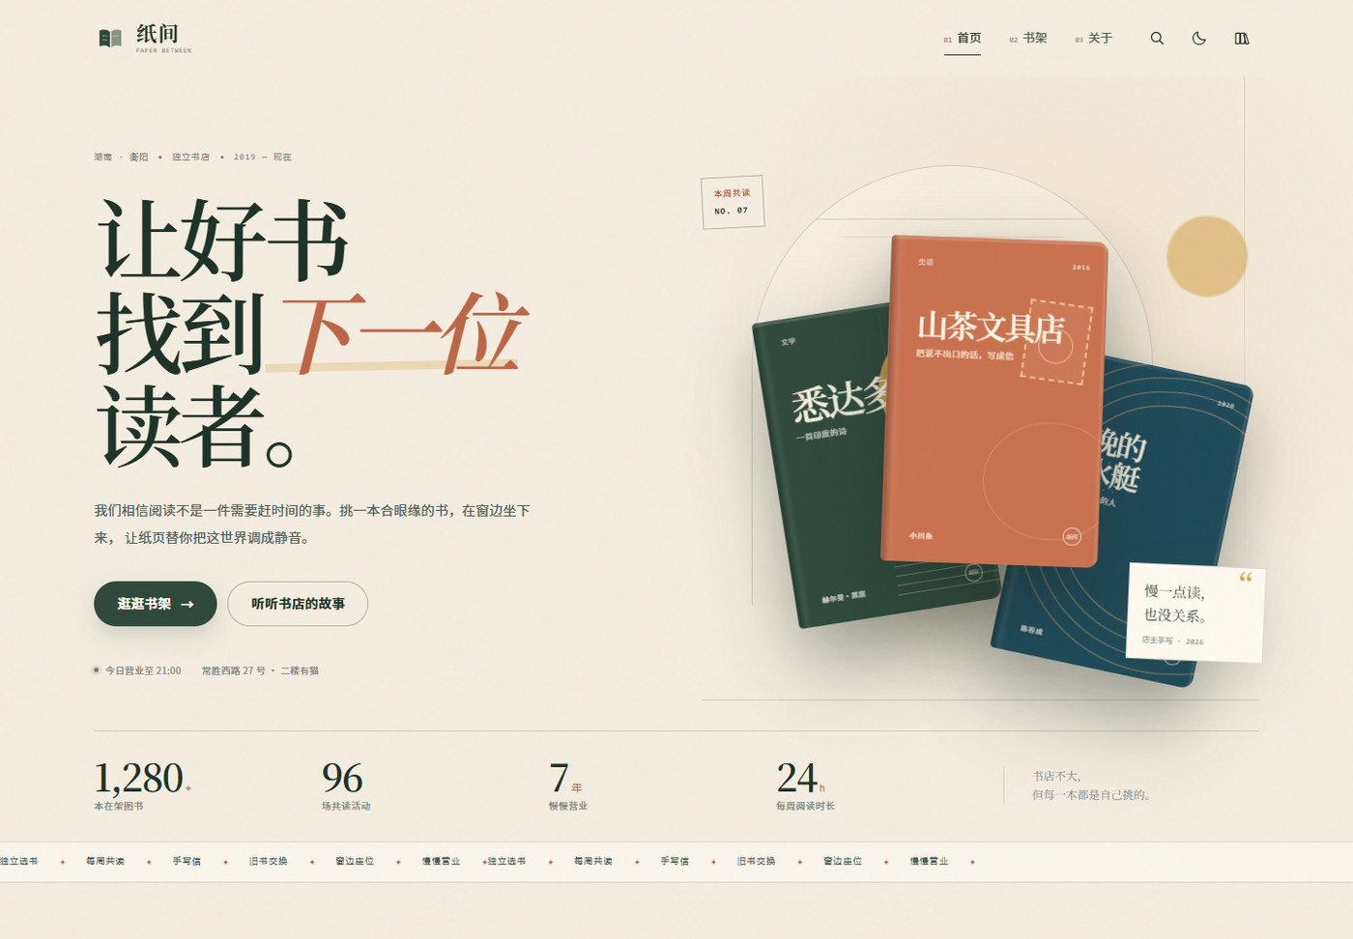
图 5-1 首页首屏：品牌标题、书堆与营业信息
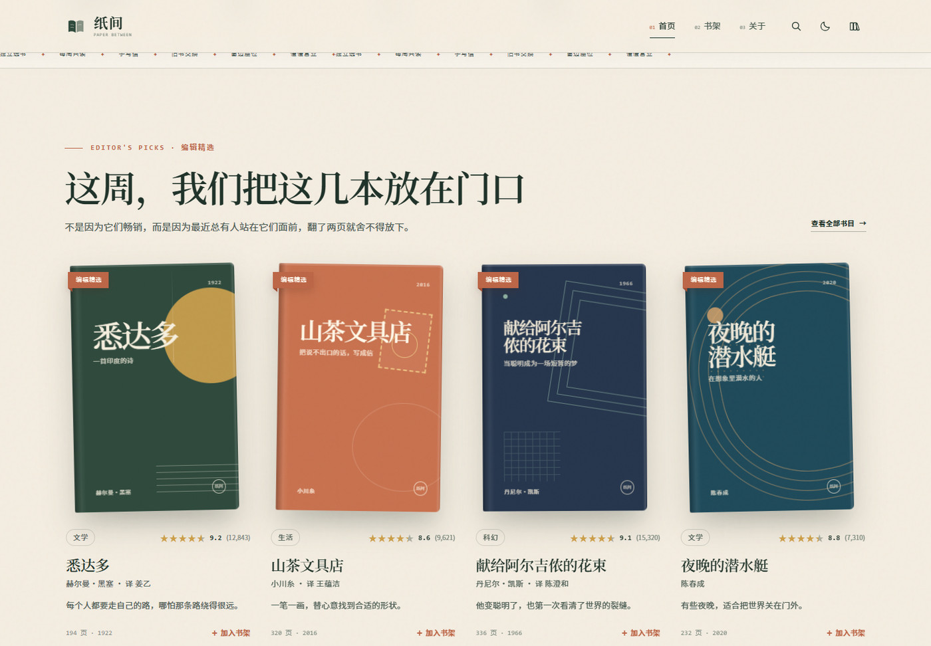
图 5-2 首页编辑精选：四本书与评分、加入书架入口

5.2 书架：搜索、筛选与视图切换
书架页把“找到一本书”拆成四个可组合的动作：输入关键词、选择分类、选择气质、选择排序。搜索框支持清空和 `/` 提示，分类用 `FilterPills` 组件，气质和排序用原生 select，视图用分段按钮切换。筛选条件变化后，`filteredBooks` 立即更新，结果数量显示在标题下方；如果没有结果，显示 `EmptyState` 并提供“看看全部书目”按钮。
书架页还把筛选条件同步到 URL query。这样刷新页面不会丢失筛选，复制链接给同学也能还原同样的结果。搜索输入使用 320 ms 防抖，避免每次按键都写入历史；清空搜索后会移除 q 参数。书架页被 KeepAlive 缓存，从详情页返回时仍保留原来的筛选和滚动位置。
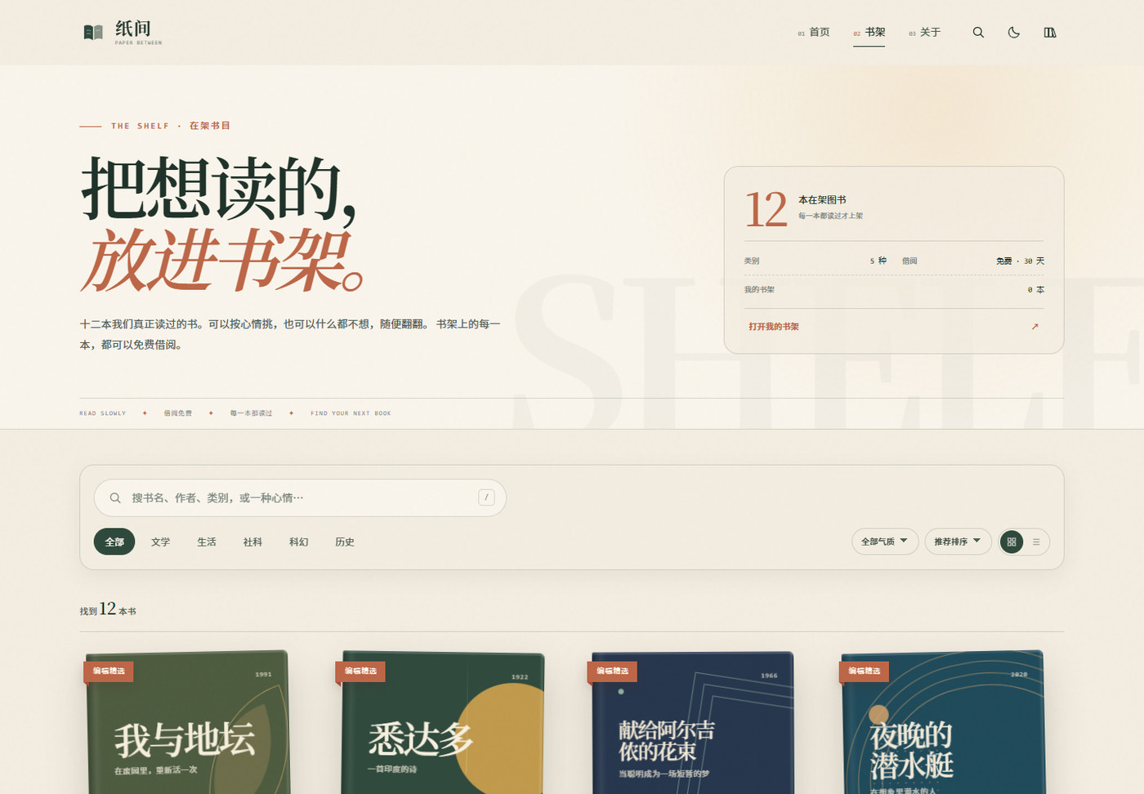
图 5-3 书架页首屏：在架数量、借阅信息与筛选区
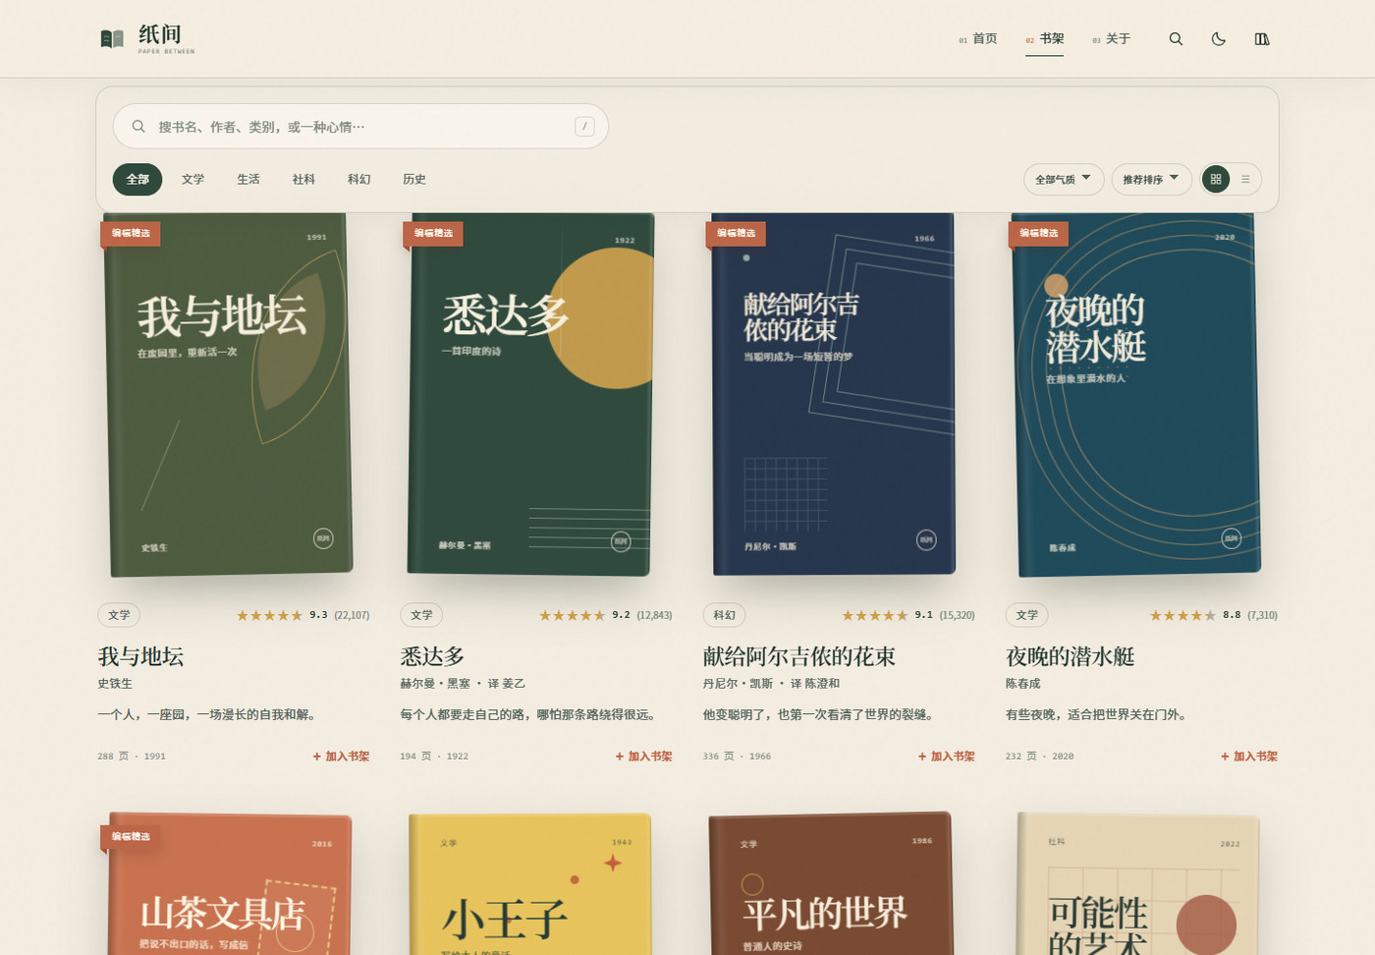
图 5-4 书架网格视图：封面、评分、标签与加入书架
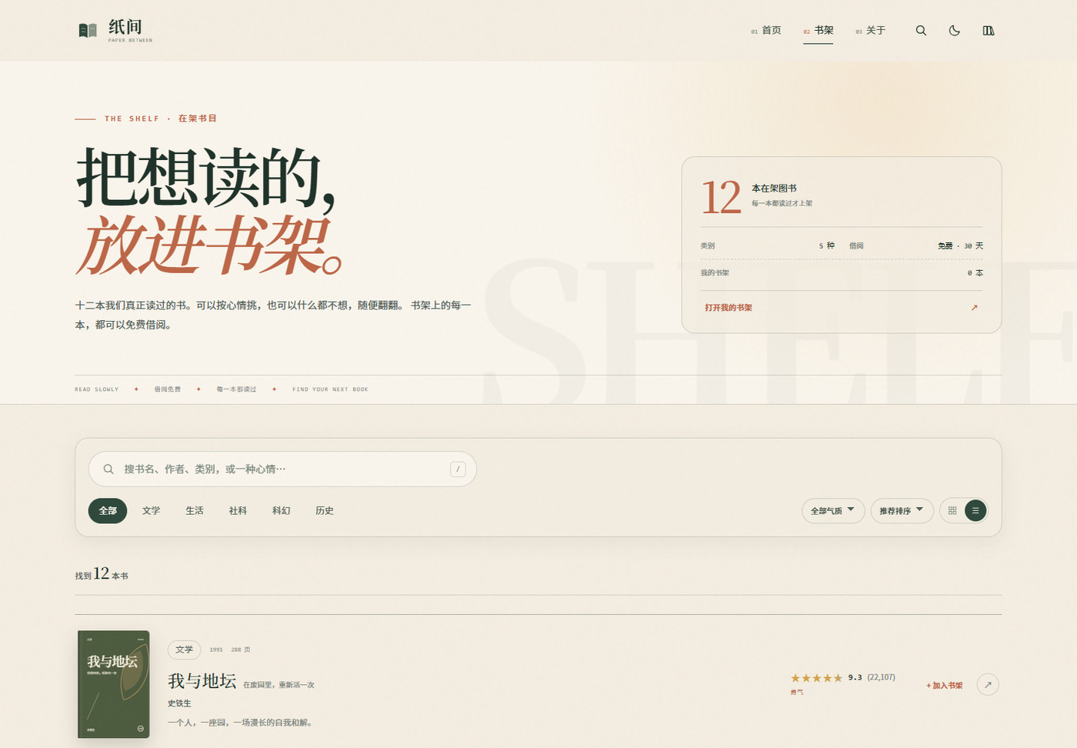
图 5-5 书架列表视图：更适合快速扫读的密集布局

5.3 详情页：Tabs、异步短评与阅读进度
详情页通过 `/books/:id` 动态路由复用，左侧是放大的封面与拱门背景，右侧是书名、副标题、作者、评分、简介、书摘、借阅/加入书架按钮和出版信息。加入书架后，页面会出现阅读进度条，支持拖动、±10 和“标记读完”；进度写入 `useShelf()`，刷新后仍然保留。
内容区用 `BookTabs` 分为“内容简介 / 目录 / 书摘 / 读者短评”四个标签。切换标签时使用 `mode="out-in"` 的 Transition，避免内容跳动。读者短评使用异步组件 + Suspense：面板打开后先显示跳动的三个点，约 520 ms 后显示三条短评和发布表单。这个延迟不是伪造网络请求，而是用顶层 await 让 Suspense 的 fallback 真正可见。
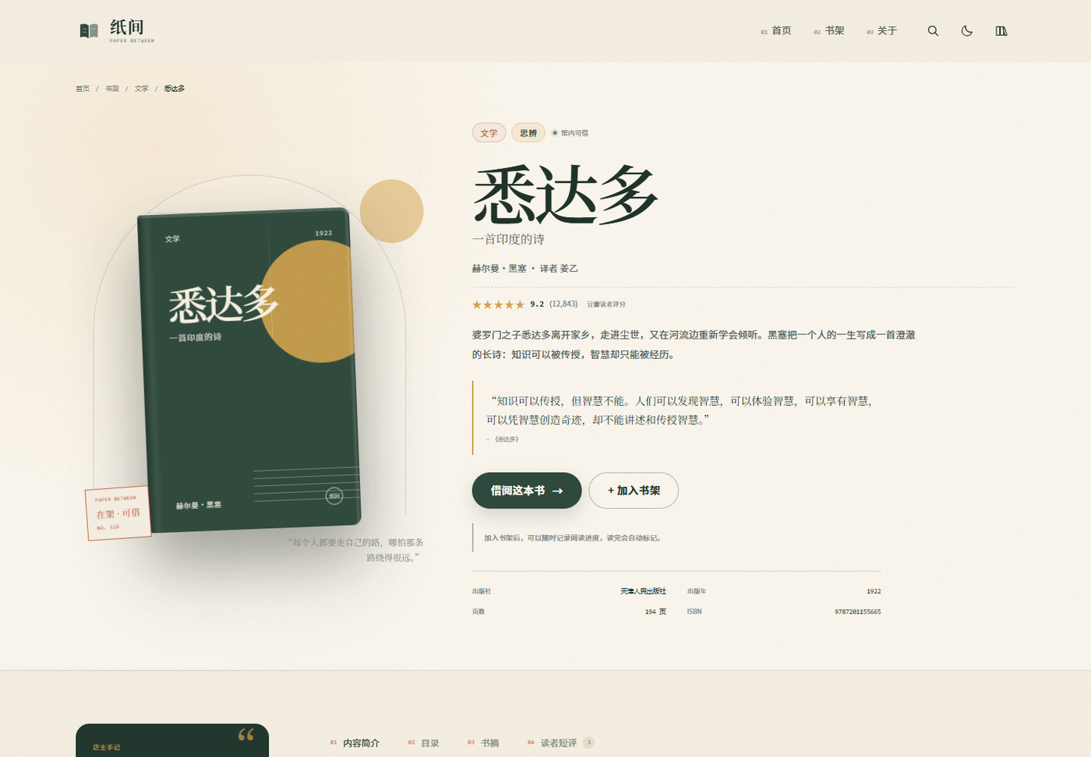
图 5-6 书籍详情首屏：封面、书摘与借阅入口
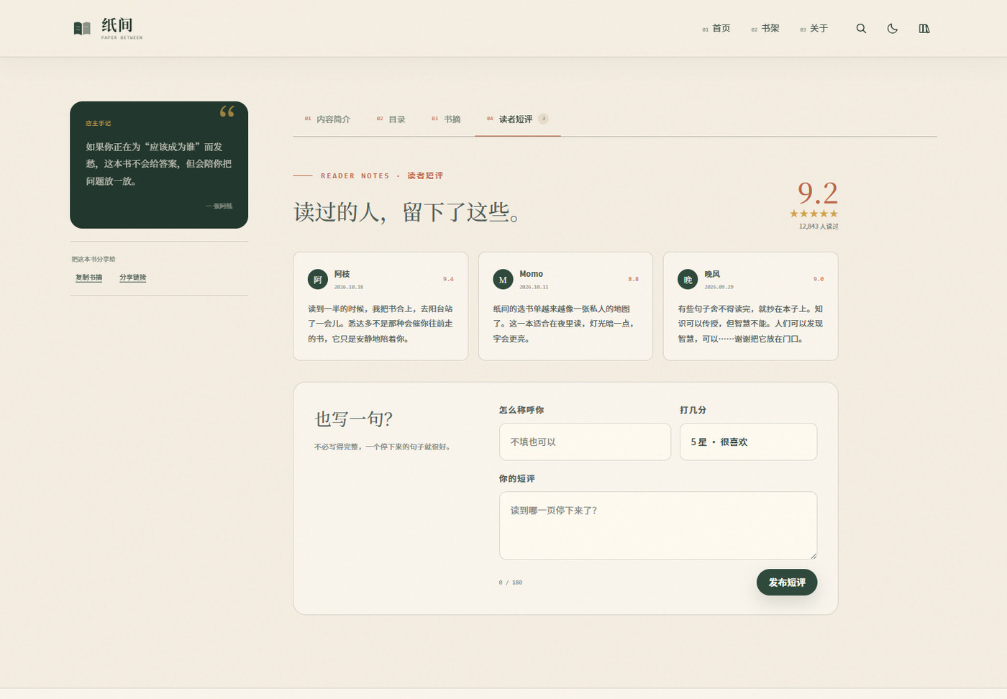
图 5-7 读者短评：Suspense 加载完成后的评价列表与发布表单

5.4 关于页：故事、活动与表单
关于页不是简单的“简介 + 联系方式”，而是把书店的人格补全：从一张借书卡开始的故事、三条价值观、七年的时间线、三位店员、三场活动、五个常见问题，以及一张手绘感地图。页面使用牛皮纸色与深绿色交替，避免长页面阅读疲劳。
联系表单包含姓名、邮箱、主题、留言和“希望收到回信”复选框。提交前用 computed 生成错误对象，只有全部通过才进入 750 ms 的“投递中”状态，成功后显示总结卡片并给出 Toast。表单的错误提示只在字段失焦后出现，避免用户刚打开页面就被红字包围。活动报名和 FAQ 也都有独立的交互反馈。
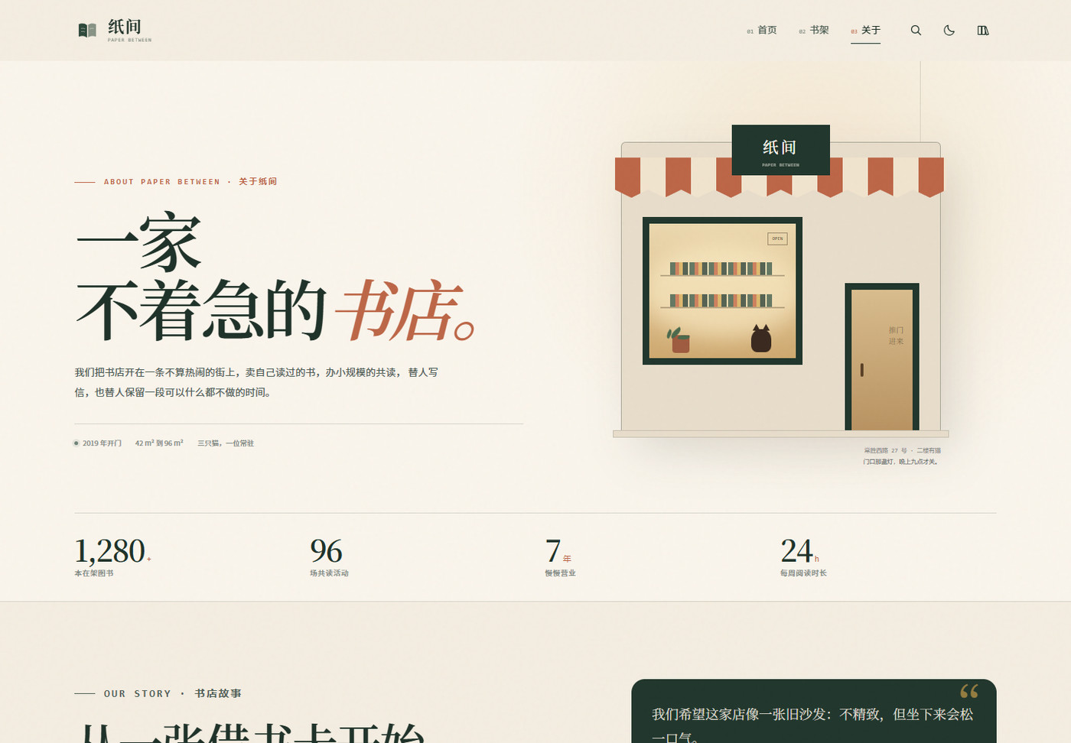
图 5-8 关于页首屏：书店门面 CSS 插画与七年数据
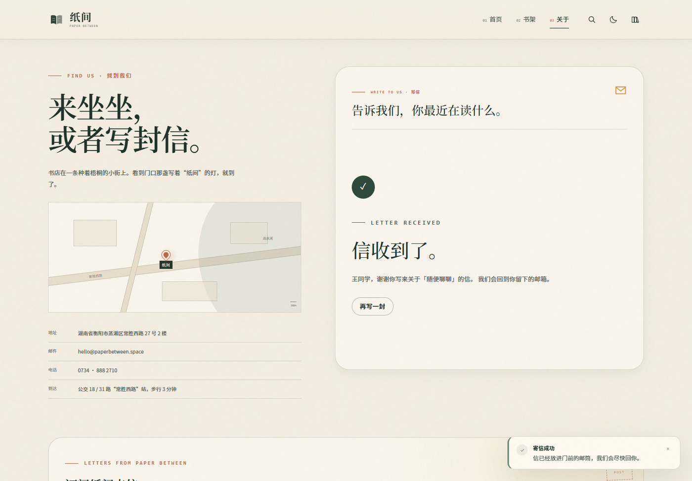
图 5-9 联系表单提交成功后的状态

5.5 响应式、夜间模式与书架抽屉
网站在 1100 / 900 / 700 / 620 / 480 px 设置断点。桌面端是左右分栏与四列书卡；平板端把书架工具栏改为上下布局；手机端把导航收进抽屉，书籍卡片改为单列，详情页封面与信息上下堆叠。移动端菜单使用 Teleport 挂到 body，打开时锁定页面滚动，点击遮罩或路由跳转后自动关闭。
夜间模式通过 `<html data-theme="night">` 切换一整套 CSS 变量，所有组件不需要写第二套样式。主题偏好写入 localStorage，刷新后保持。书架抽屉从右侧滑出，显示书架数量、平均进度、已读完数量和每本书的进度；支持移出单本、清空书架（二次确认）和跳转详情。
  （a）移动端首页 | 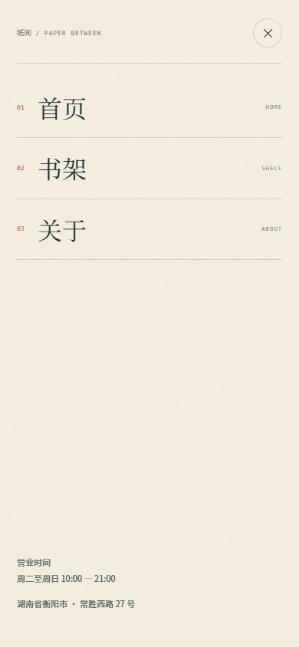  （b）移动端导航菜单
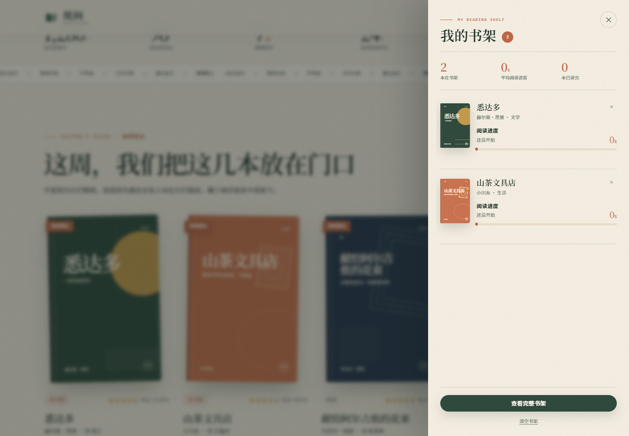  （a）我的书架抽屉 | 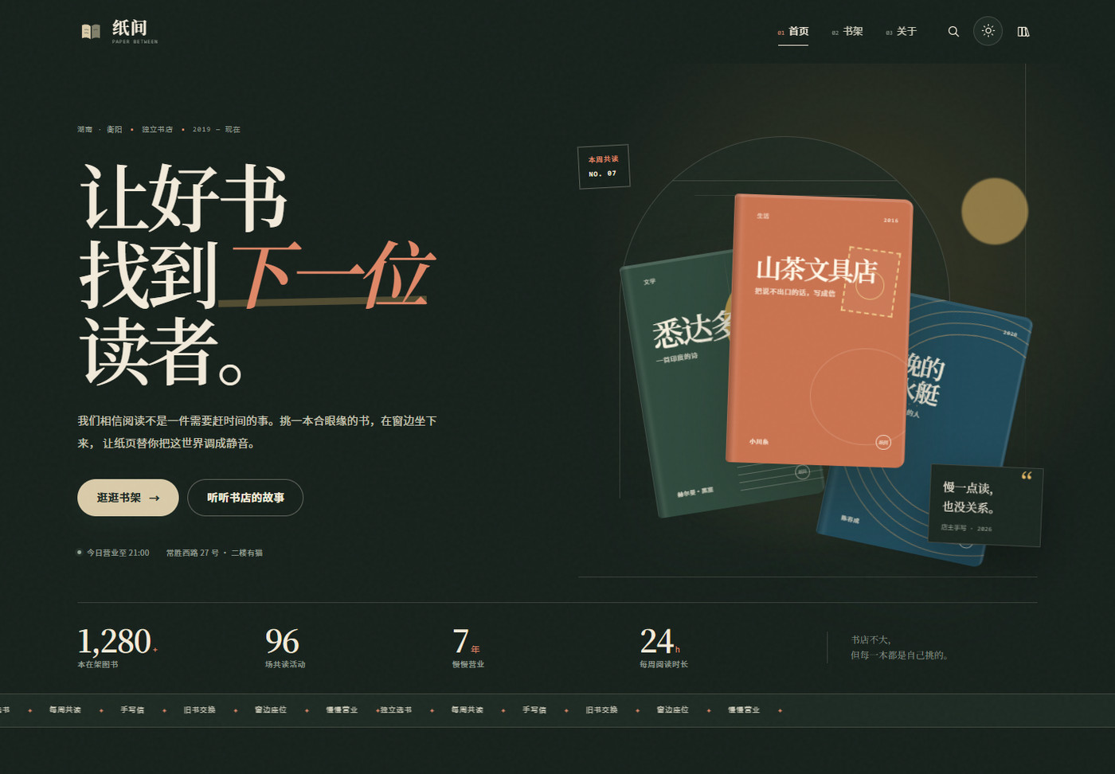  （b）夜间模式首页

CHAPTER 06 / CODE REVIEW

06 关键代码解析

6.1 路由与 KeepAlive
路由表使用 Hash 历史，动态详情页通过 `props: true` 接收 id，`beforeEnter` 在进入前完成合法性检查；`scrollBehavior` 同时处理顶部、锚点和浏览器返回位置。`App.vue` 用 `KeepAlive` 缓存书架页，并用 `route.path` 作为 key，既保留 query 变化时的组件实例，又能在不同书籍之间重新挂载详情页。
// src/router/index.js（节选）
const router = createRouter({
history: createWebHashHistory(),
routes: [
{ path: '/', name: 'home', component: () => import('../views/HomeView.vue') },
{ path: '/shelf', name: 'shelf', component: () => import('../views/ShelfView.vue') },
{
path: '/books/:id', name: 'book', props: true,
component: () => import('../views/BookDetailView.vue'),
beforeEnter: (to) => getBook(String(to.params.id))
? true
: { name: 'not-found', params: { pathMatch: to.path.split('/').slice(1) } },
},
],
scrollBehavior(to, from, savedPosition) {
if (savedPosition) return savedPosition
if (to.hash) return { el: to.hash, behavior: 'smooth', top: 110 }
return { top: 0, behavior: 'smooth' }
},
})
代码 6-1 路由、动态参数、守卫与滚动行为
<!-- src/App.vue（节选） -->
<RouterView v-slot="{ Component, route: currentRoute }">
<Transition name="page" mode="out-in">
<KeepAlive :include="['ShelfView']">
<component :is="Component" :key="currentRoute.path" />
</KeepAlive>
</Transition>
</RouterView>
代码 6-2 KeepAlive 缓存书架页，route.path 控制重新挂载粒度

6.2 书架状态与持久化
`useShelf()` 是全局书架状态的唯一入口。ids 与 progress 用 reactive 保存，派生数据用 computed；每次变化通过深度 watch 写入 localStorage。初始化时读取并过滤无效 id，避免旧版本数据导致页面报错。
// src/composables/useShelf.js（节选）
const state = reactive({ ids: saved.ids, progress: saved.progress, drawerOpen: false })
const books = computed(() => state.ids.map((id) => booksById[id]).filter(Boolean))
const count = computed(() => books.value.length)
const averageProgress = computed(() => {
if (!books.value.length) return 0
const total = books.value.reduce((sum, book) => sum + (state.progress[book.id] ?? 0), 0)
return Math.round(total / books.value.length)
})

watch(
() => ({ ids: [...state.ids], progress: { ...state.progress } }),
(value) => localStorage.setItem(STORAGE_KEY, JSON.stringify(value)),
{ deep: true },
)

function toggle(id) {
return has(id) ? (remove(id), false) : (add(id), true)
}
代码 6-3 书架状态、派生统计与 localStorage 持久化

6.3 SearchField：defineModel 与模板引用
搜索框是一个受控组件：通过 `defineModel()` 与父组件的 `v-model` 双向绑定，输入、清空、回车提交都向上同步；同时用模板引用拿到原生 input，并通过 `defineExpose` 暴露 `focus()`，让书架页在 `?focus=1` 时自动聚焦。这样既保留了组件的封装，也给父组件留了必要的控制点。
<!-- src/components/SearchField.vue（节选） -->
<script setup>
const model = defineModel({ type: String, default: '' })
const emit = defineEmits(['submit', 'clear'])
const inputRef = ref(null)

function clear() {
model.value = ''
emit('clear')
inputRef.value?.focus()
}
defineExpose({ focus: () => inputRef.value?.focus() })
</script>

<template>
<form role="search" @submit.prevent="emit('submit', model)">
<input ref="inputRef" v-model="model" type="search" />
<button v-if="model" type="button" @click="clear">清空</button>
</form>
</template>
代码 6-4 defineModel、defineExpose 与模板引用

6.4 ReadingProgress：双向绑定与读完事件
阅读进度用一个 0–100 的 model 表示，父组件传入 `shelf.progressFor(book.id)`，子组件修改后通过 `update:modelValue` 写回 store。`watch` 只负责在“从小于 100 跨到 100”时触发一次 `finished`，避免每次拖动都弹提示。
<!-- src/components/ReadingProgress.vue（节选） -->
const model = defineModel({ type: Number, default: 0 })
const emit = defineEmits(['finished'])
const clamped = computed(() => Math.max(0, Math.min(100, Number(model.value) || 0)))

watch(
() => clamped.value,
(value, oldValue) => {
if (value >= 100 && oldValue < 100) emit('finished')
},
)

function nudge(step) {
model.value = Math.max(0, Math.min(100, clamped.value + step))
}
代码 6-5 自定义 v-model、计算属性与跨阈值侦听

6.5 异步短评与 Suspense
详情页只在用户打开“读者短评”标签时才加载评论组件。`defineAsyncComponent` 负责代码分割，Suspense 负责 loading 状态。`BookReviews.vue` 顶层 `await` 520 ms，让 fallback 有真实的展示时间；加载完成后显示评论列表和发布表单。
<!-- src/views/BookDetailView.vue（节选） -->
const BookReviews = defineAsyncComponent(
() => import('../components/BookReviews.vue')
)

<Suspense>
<BookReviews :book="book" />
<template #fallback>
<div class="reviews-loading">
<span class="reviews-loading__dot" />
<p>正在把读者的便签取下来…</p>
</div>
</template>
</Suspense>
代码 6-6 异步组件与 Suspense fallback

6.6 v-reveal 自定义指令
滚动入场效果没有引入动画库，而是一个约 40 行的自定义指令。它用单例 IntersectionObserver 观察所有带 `v-reveal` 的元素，进入视口后添加 `is-visible`；系统开启“减少动态效果”时直接显示，不做动画。
// src/directives/reveal.js（节选）
const observer = new IntersectionObserver((entries) => {
entries.forEach((entry) => {
if (!entry.isIntersecting) return
entry.target.classList.add('is-visible')
observer.unobserve(entry.target)
})
}, { threshold: 0.12, rootMargin: '0px 0px -40px 0px' })

export const reveal = {
mounted(el, binding) {
el.classList.add('reveal')
el.style.setProperty('--reveal-delay', `${binding.value?.delay ?? 0}ms`)
if (matchMedia('(prefers-reduced-motion: reduce)').matches) {
el.classList.add('is-visible')
return
}
observer.observe(el)
},
unmounted(el) {
observer.unobserve(el)
},
}
代码 6-7 IntersectionObserver 自定义指令

CHAPTER 07 / TESTING

07 测试与运行结果

7.1 构建结果
生产构建使用 `pnpm build`，Vite 输出 85 个模块，主包 gzip 后约 63 kB，路由页面按需分包。构建过程没有报错；`dist/index.html` 使用相对路径 `./assets/...`，可直接放在根目录或子目录。
vite v6.4.5 building for production...
✓ 85 modules transformed.
dist/index.html 0.71 kB │ gzip: 0.49 kB
dist/assets/index-*.css 36.65 kB │ gzip: 7.70 kB
dist/assets/HomeView-*.js 11.45 kB │ gzip: 4.80 kB
dist/assets/ShelfView-*.js 12.65 kB │ gzip: 5.04 kB
dist/assets/BookDetailView-*.js 11.27 kB │ gzip: 4.85 kB
dist/assets/AboutView-*.js 18.98 kB │ gzip: 7.65 kB
dist/assets/index-*.js 158.81 kB │ gzip: 63.16 kB
✓ built in 1.13s
代码 7-1 生产构建输出（节选）

7.2 自动化验收
使用 Playwright Core 驱动本机 Edge 无头浏览器，对桌面端与移动端进行交互验收。脚本会监听 console error、pageerror 和 requestfailed，任何一项出现都会使退出码非零。测试前后使用独立的浏览器上下文，避免 localStorage 互相污染。
编号 | 测试项 | 操作 | 预期结果 | 结果
T01 | 首页渲染 | 访问 / | 标题、四张精选卡出现 | 通过
T02 | 加入书架 | 点击第一张卡“加入书架” | 徽标 +1，Toast 提示 | 通过
T03 | 书架抽屉 | 点击页头书架按钮 | 抽屉打开，显示 1 本 | 通过
T04 | 书架路由 | 点击导航“书架” | URL 为 /#/shelf，12 本书 | 通过
T05 | 搜索 | 输入“悉达多” | 结果 1 本，URL 带 q | 通过
T06 | 分类筛选 | 清空搜索后点击“生活” | 结果 2 本 | 通过
T07 | 列表视图 | 点击列表视图按钮 | 渲染 12 行列表 | 通过
T08 | 详情路由 | 进入 /books/camellia | 标题为“山茶文具店” | 通过
T09 | 阅读进度 | 加入书架并拖动到 60 | 显示 60%，刷新后保留 | 通过
T10 | FAQ | 点击第二个问题 | 答案展开 | 通过
T11 | 联系表单 | 填写并提交 | 显示“信收到了” | 通过
T12 | 404 / 移动菜单 / 夜间模式 | 分别访问与点击 | 均符合预期 | 通过
表 7-1 自动化验收用例
最终执行结果为：所有用例通过，控制台无错误，页面无未捕获异常，静态资源无 404。搜索、筛选、抽屉、表单等交互产生的 Toast 都能在 3.2 秒后自动消失，不会长期遮挡内容。

7.3 运行截图
桌面端截图使用 1440 × 1000 视口，移动端使用 390 × 844 视口。截图前先滚动整个页面触发 `v-reveal`，并等待字体与异步短评加载完成。以下补充展示移动端详情页与书架抽屉/夜间模式的组合效果。
图 7-1 移动端首页（390 × 844）
图 7-2 书架抽屉：数量、平均进度、单本进度与清空入口

CHAPTER 08 / DEPLOYMENT

08 部署与公网访问

8.1 构建配置
网站是纯静态单页应用，构建产物只有 HTML、CSS、JS 和 favicon。`vite.config.js` 将 `base` 设为 `./`，因此资源使用相对路径，可以部署在域名根目录，也可以部署在 `username.github.io/repo/` 这类子目录。路由使用 Hash 模式，静态服务器不需要为 `/shelf`、`/books/:id` 配置 fallback，刷新不会 404。
// vite.config.js
export default defineConfig({
plugins: [vue()],
base: process.env.VITE_BASE || './',
server: { host: '127.0.0.1', port: 5173 },
preview: { host: '127.0.0.1', port: 4173 },
})
代码 8-1 相对路径构建与本地服务器配置

8.2 公网部署结果
由于当前运行环境的 `github.com` 被本机 hosts 指向 `127.0.0.1`，无法直接连接 GitHub 完成推送与 Pages 发布。为了先拿到可访问的公网地址，本次使用 BrewPage 的免登录静态站点托管：将 `dist/` 打包为 zip，通过 `POST /api/sites` 上传，返回独立子域名。
项目 | 内容
托管方式 | BrewPage 静态站点（多文件 zip）
公网地址 | https://paperbook-2026-1025-8ntwatz1vs.brewpage.app/
有效期 | 2026-11-24（30 天）
路由方式 | Hash 路由，刷新任意页面可用
部署产物 | dist/（相对路径资源）
表 8-1 公网部署信息
公网地址：https://paperbook-2026-1025-8ntwatz1vs.brewpage.app/（建议在电脑与手机各打开一次，检查响应式与路由。）
部署后使用无头浏览器再次访问公网地址，首页标题、精选卡片、书架 12 本书、详情页“我与地坛”均正常渲染，控制台无错误。BrewPage 会在页面底部注入一个轻量徽标，这是托管平台的标识，不影响站点功能。

8.3 GitHub Pages 准备
项目已经包含 `.github/workflows/deploy.yml`：推送到 `main` 后，工作流会安装 pnpm、构建、上传 `dist/` 并调用 `actions/deploy-pages`。在可正常访问 GitHub 的环境中，只需在仓库 Settings → Pages 中选择 GitHub Actions 作为 Source，等待工作流完成即可。由于使用 Hash 路由，无需配置 404 回退。
name: Deploy to GitHub Pages
on:
push:
branches: [main]
permissions:
contents: read
pages: write
id-token: write
jobs:
build:
runs-on: ubuntu-latest
steps:
- uses: actions/checkout@v4
- uses: pnpm/action-setup@v4
with: { version: 11.28.5 }
- uses: actions/setup-node@v4
with: { node-version: 22, cache: pnpm }
- run: pnpm install --frozen-lockfile
- run: pnpm build
- uses: actions/upload-pages-artifact@v3
with: { path: dist }
deploy:
needs: build
environment: github-pages
runs-on: ubuntu-latest
steps:
- uses: actions/deploy-pages@v4
代码 8-2 GitHub Pages 自动部署工作流（节选）

CHAPTER 09 / TROUBLESHOOTING

09 问题与解决

开发过程中遇到的问题主要集中在路由状态、静态部署、异步组件和视觉细节四个方面。下表记录了典型问题、原因与最终处理方式。
问题 | 原因 | 处理方式
刷新子页面 404 | 静态服务器没有 SPA fallback | 改用 Hash 路由 + 相对路径构建
搜索清空后关键词又回来 | RouterView 以 fullPath 为 key，query 变化重建页面，路由监听把旧值写回 | key 改为 route.path，query 变化只更新状态
书架刷新后丢失 | 状态只在内存中 | useShelf 深度 watch + localStorage，初始化过滤无效 id
Suspense fallback 看不到 | 异步组件加载太快 | BookReviews 顶层 await 520 ms，保留真实 loading 阶段
封面文字溢出 | 长书名在固定字号下超宽 | 按标题长度计算 --title-size，并用容器查询单位 cqw
夜间模式局部刺眼 | 硬编码浅色背景 | 全部颜色改为 CSS 变量，按 data-theme 整体替换
移动菜单/抽屉被裁剪 | 父级 overflow 与 z-index 堆叠 | Teleport 到 body，独立遮罩与滚动锁定
数字动画每次都重播 | 直接 onMounted 启动 | IntersectionObserver 进入视口才启动，并只播放一次
表 9-1 典型问题与解决方式
其中“搜索清空后关键词又回来”最值得记录。表面看是搜索组件的问题，实际是 RouterView 的 key 粒度过细：每次 query 变化都销毁并重建 ShelfView，旧实例的路由监听又把关键词写回新实例。把 key 从 `fullPath` 改成 `path` 后，页面实例保持稳定，query 只作为状态来源，问题消失。这也说明 Vue 的响应式并不是“越多监听越好”，需要明确谁是单一数据源。

CHAPTER 10 / REFLECTION

10 总结与体会

10.1 完成情况
本次实验完成了一个可运行、可构建、可公网访问的 Vue 3 网站：4 个主页面 + 404、27 个单文件组件、20 余个知识点、12 本书、3 个主题书架、3 场活动、5 个 FAQ。网站支持搜索筛选、书架与进度持久化、夜间模式、异步短评、表单校验、移动端菜单和多种过渡效果，桌面与手机布局均正常。
从工程角度看，项目形成了“数据层—组合式函数—页面—组件—样式变量”的清晰分层：数据集中、状态可持久化、组件职责单一、样式可主题化。构建产物约 63 kB gzip 的主包，路由页面按需加载，静态托管即可运行。自动化验收覆盖 12 项关键交互，最终无控制台错误。

10.2 不足与改进
· 数据仍是静态的：书目、活动和短评都来自本地数据，没有后端与真实账号体系。后续可以接入 Supabase 或自建 API，增加登录、借阅记录与真实评论。
· 搜索只做简单包含匹配：可以加入拼音首字母、分词与高亮，提升中文检索体验。
· 无障碍还可以更细：抽屉与移动菜单目前只处理 Esc 与焦点初始位置，完整的焦点陷阱与返回焦点仍可加强。
· 动画没有做性能分级：低端设备可以进一步减少 blur、fixed 背景与大面积过渡。
· 部署地址是 30 天临时托管：长期展示应迁移到 GitHub Pages、Netlify 或自有域名，并配置监控与缓存。

10.3 心得
这次练习最大的收获不是“记住了多少 API”，而是理解了 Vue 的响应式如何与组件边界配合。最初我把很多状态放在页面里，组件通过事件一层层往上抛；后来把书架、主题、Toast 抽成组合式函数，用 provide/inject 注入，页面和组件的职责立刻清楚了。另一个体会是：路由不是“页面切换器”，query、key、KeepAlive 和滚动行为都会影响用户对“返回”的感知，必须一起设计。
视觉上，我也第一次认真处理“留白”和“节奏”。独立书店的主题不适合高饱和、强动效，所以我把重点放在字体、纸张质感、封面母题和克制的过渡上。很多效果用 CSS 就能完成，不一定需要图片或动画库；当组件、数据和样式形成一致的语言时，网站才会像一件完整的作品，而不是知识点的拼盘。
最后，自动化验收和公网部署让这个作业从“本地能跑”变成了“可以被别人打开”。看到手机上的页面、分享出去的链接和报告里的截图来自同一份代码，是这次实验最有成就感的时刻。

CHAPTER A / APPENDIX A

A 附录 A：27 个单文件组件清单

下表按“页面、布局与基础、书籍业务、交互与表单”分组列出全部 SFC。组件数量统计不包含 `main.js` 与普通 JS 模块。
# | 文件 | 类型 | 职责
1 | App.vue | 根组件 | 全局 provide、RouterView、KeepAlive、页面过渡、抽屉与 Toast 挂载
2 | views/HomeView.vue | 页面 | 首页 Hero、精选、主题书架、共读、活动、订阅
3 | views/ShelfView.vue | 页面 | 搜索、筛选、排序、网格/列表、URL query 同步
4 | views/BookDetailView.vue | 页面 | 动态详情、Tabs、异步短评、阅读进度、关联推荐
5 | views/AboutView.vue | 页面 | 故事、价值观、时间线、团队、活动、FAQ、联系表单
6 | views/NotFoundView.vue | 页面 | 自定义 404
7 | components/AppHeader.vue | 布局 | 品牌、导航、主题切换、书架入口、移动菜单
8 | components/AppFooter.vue | 布局 | 页脚品牌、营业信息、链接、回到顶部
9 | components/BaseButton.vue | 基础 | 按钮/链接多态、变体、尺寸、插槽
10 | components/BaseTag.vue | 基础 | 标签与色调
11 | components/SectionTitle.vue | 基础 | 区块标题、描述、操作插槽、对齐方式
12 | components/EmptyState.vue | 基础 | 空状态插画与操作插槽
13 | components/BookCard.vue | 业务 | 书籍卡片、评分、标签、加入书架事件
14 | components/BookCover.vue | 业务 | CSS 动态封面、11 种母题、按标题长度自适应
15 | components/StarRating.vue | 业务 | 十分制评分转五星、半星填充
16 | components/BookTabs.vue | 业务 | 详情页标签切换、defineModel
17 | components/BookReviews.vue | 业务 | 异步短评、评分表单、发布
18 | components/ReadingProgress.vue | 业务 | 阅读进度双向绑定、±10、读完事件
19 | components/ShelfDrawer.vue | 业务 | 书架抽屉、进度、移出、清空、焦点管理
20 | components/SearchField.vue | 交互 | 搜索输入、清空、提交、defineExpose 聚焦
21 | components/FilterPills.vue | 交互 | 分类筛选、defineModel
22 | components/QuoteMarquee.vue | 交互 | 语录轮播、自动播放、暂停、前后切换
23 | components/StatBlock.vue | 交互 | 数字计数动画、IntersectionObserver
24 | components/NewsletterForm.vue | 表单 | 邮箱订阅、校验、成功状态
25 | components/ContactForm.vue | 表单 | 联系表单、逐字段校验、提交状态
26 | components/FaqList.vue | 交互 | FAQ 手风琴、aria-expanded
27 | components/ToastStack.vue | 交互 | 全局轻提示、Teleport、TransitionGroup
表 A-1 27 个单文件组件清单

CHAPTER B / APPENDIX B

B 附录 B：参考文献

[1] Vue.js 官方文档：快速上手、组件基础、响应式、路由、过渡与 KeepAlive。 https://cn.vuejs.org/guide/
[2] Vue.js 官方教程（互动教程）。 https://cn.vuejs.org/tutorial/
[3] Vue Router 官方文档：动态路由、导航守卫、滚动行为。 https://router.vuejs.org/zh/
[4] Vite 官方文档：静态资源、构建、base 配置。 https://cn.vite.dev/
[5] MDN Web Docs：IntersectionObserver、localStorage、CSS Container Queries。 https://developer.mozilla.org/zh-CN/
[6] Playwright 官方文档：Locator、自动等待、无头浏览器。 https://playwright.dev/
— 报告完 —

